COMPARAMOS PRESUPUESTOS ECONÓMICOS PARA ARMAR COMBOS
DE LONCHERAS SALUDABLES
- PROPÓSITOS Y EVIDENCIAS DE APRENDIZAJE
Competencias y capacidades | Desempeños | ¿Qué nos dará evidencias de aprendizaje?
Resuelve problemas de cantidad.  - Usa estrategias y procedimientos de estimación y cálculo.  - Argumenta afirmaciones sobre las relaciones numéricas y las operaciones. | - Emplea estrategias de comparación que incluyen el uso del tablero cien y otros.  - Realiza afirmaciones sobre la comparación de números naturales y las explica con material concreto. | Realiza comparación de cantidades a partir de los presupuestos de loncheras saludables. Utiliza el tablero cien y el tablero de valor posicional.  Escala de valoración.
Enfoques transversales | Actitudes o acciones observables
Enfoque de Derechos  Enfoque Orientación al bien común | - Docentes y estudiantes participan activamente en la planificación de las actividades, para dar respuesta a la necesidad de cuidar el ambiente y su salud.  - Docentes y estudiantes comparten siempre los bienes disponibles para ellos en los espacios educativos (recursos, materiales, instalaciones, tiempo, actividades, conocimientos) con sentido de equidad y justicia.

- PREPARACIÓN DE LA SESIÓN
¿Qué necesitamos hacer antes de la sesión? | ¿Qué recursos o materiales se utilizarán en esta sesión?
• Prepara los materiales necesarios y adecúa el aula, de acuerdo con las actividades que realizarán. | - Papelotes con el problema.  - Papelotes con el tablero posicional.  - Plumones de colores.  - Papelotes cuadriculados.  - Material Base diez, tablero cien.  - Cuaderno de trabajo.

- MOMENTOS DE LA SESIÓN

Inicio | Tiempo aproximado: 20 minutos
En grupo clase
- Saluda a los estudiantes y dialoga con ellos sobre las actividades realizadas en la sesión anterior, en la que elaboraron paquetes con diez unidades de frutos secos para proponer que se coloquen en el quiosco del colegio, con el apoyo del comité del aula.
- Motívalos para que te cuenten qué les pareció la actitud del comité de aula y lo que aprendieron con el trabajo en clase.
- Presenta el papelote con el problema.
Eligiendo el mejor presupuesto mensual para elaborar loncheras saludables
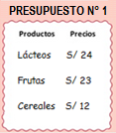
Los estudiantes de segundo grado desean elegir el presupuesto más económico de estos dos para realizar las compras mensuales y así poder armar combos de loncheras saludables.
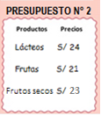

Ellos se preguntan lo siguiente: ¿qué presupuesto generará menor gasto?, ¿y cuál mayor gasto?

Familiarización con el problema

- Promueve el análisis del problema a partir de preguntas como las siguientes: ¿de qué trata esta situación?, ¿qué datos tenemos?, ¿qué se nos pide?, ¿saben qué quiere decir más económico?
- Solicita algunos voluntarios para que expliquen con sus propias palabras lo que entendieron del problema. Con base en esto, refuerza sus conocimientos sobre lo que es un presupuesto.
- Luego de que socialicen las respuestas acerca del problema planteado, comunica el propósito de la sesión: “Hoy haremos y explicaremos algunas comparaciones de cantidades utilizando el tablero cien y el tablero posicional”.
- Ten en cuenta la conveniencia de copiar el propósito en la pizarra para que los estudiantes lo tengan presente durante la sesión.
- Indícales que prestarás atención a las comparaciones que hagan entre las unidades y las decenas al comparar números, para lo cual utilizarán el tablero cien y el tablero posicional; también observarás su comportamiento cuando compartan los materiales en los diferentes espacios del aula y la atención que muestren para seguir el planeamiento que programarán al inicio de la sesión.
- Para esta presentación, considera plantear la programación de las actividades junto con los estudiantes, de manera que puedan establecer el orden que seguirán para desarrollarlas.
- Explica el instrumento de valoración en un lenguaje apropiado para la edad de los niños y las niñas. Puedes usar la escala de valoración de la sesión N.° 13.
- Recuerda, junto con ellos, las normas de convivencia que pondrán en práctica en esta sesión.

Desarrollo | Tiempo aproximado: 50 minutos
En grupo clase
Búsqueda y ejecución de estrategias
- Comunícales que seguirán trabajando en los equipos que formaron en la sesión anterior.
- Formula las siguientes preguntas: ¿qué debemos hacer para resolver el problema?, ¿qué material o materiales facilitarían la resolución del problema?, ¿por qué?, ¿cómo pueden usarlos? Anota las respuestas en la pizarra y sistematiza sus aportes agrupándolos según las ideas que tengan en común.
En grupos pequeños
- Entrega a cada grupo un papelote, plumones, material Base Diez y tablero cien para la solución del problema. Brinda un tiempo razonable, de aproximadamente 10 minutos, con el fin de que se organicen, manipulen de forma libre los materiales y decidan con cuál trabajar.
- Pasa por los equipos de trabajo y sugiéreles que usen recursos como el material Base Diez o el tablero cien. Indícales que representen los números del problema con el material que tienen y bríndales un tiempo prudente, de acuerdo con las características del material Base Diez y el tablero cien, y con el dominio que tengan para manipularlos.
- Genera un espacio de reflexión a partir de las siguientes interrogantes: ¿conocemos el gasto total del presupuesto N.° 1?, ¿y del presupuesto N.° 2?, ¿qué tenemos que hacer previamente?, ¿cómo podríamos representar el gasto total del primer presupuesto?, ¿y el gasto total del segundo presupuesto?
- Promueve la participación activa de los estudiantes y valora cada una de sus respuestas. Ellos podrían sugerir que primero se sumen los precios de los productos del segundo presupuesto. De no hacerlo, ayúdalos a llegar a esta idea o proponla.
¡Podemos sumar los precios de los productos del PRESUPUESTO N.° 2, para saber el gasto total.

¡El gasto total del PRESUPUESTO N.° 1 lo sabemos, es S/ 59! Lo hallamos en clase anterior.

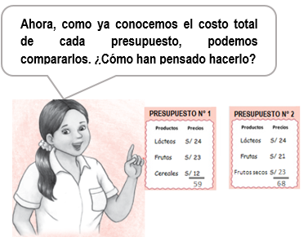
- Incentiva el diálogo y la discusión entre los integrantes de cada equipo, con la finalidad de que, en consenso, trabajen la estrategia que les permitirá la resolución del problema. Valora cada una de las intervenciones de los estudiantes; para esto, puede serte de utilidad la escala de valoración de la sesión N.° 13.
- Orienta el trabajo de los grupos y promueve la interpretación del significado de cada una de las cantidades que se encuentran en el problema, así como la representación de estas cantidades por medio de materiales concretos.
- Dialoga con ellos que ahora con ellos, que ahora que ya conocen los dos presupuestos podrían compararlos y pregúntales qué estrategias podrían darte para comparar esas cantidades.
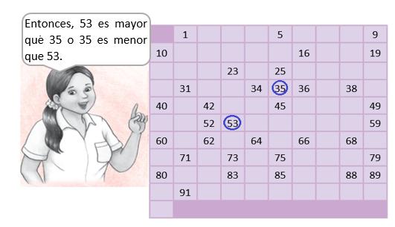
- Muestra el tablero cien y pregunta a continuación: ¿por qué el número 53 está después del número 35? Guía a los estudiantes para que justifiquen su respuesta en función de las decenas. Por ejemplo, pueden decir que 53 está en la fila de las 5 decenas y por ello está más abajo.
- Asimismo, plantea comparaciones entre las cantidades con que trabajaron, como el precio de los frutos y de los cereales de la sesión N.° 13.
- Bríndales más ejemplos para que se familiaricen con el tablero cien, donde puedan establecer que los números son mayores o menores que otros, según la fila donde se encuentren las decenas de dichos números.
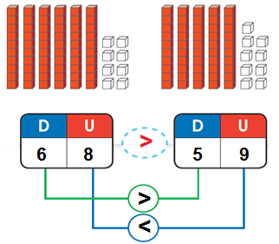
- Monitorea a los equipos de trabajo en el uso del material base Diez. Si presentaran alguna dificultad, guíalos durante su utilización.
- Observa cómo aplican sus estrategias y cómo realizan la actividad. Presta atención a sus interrogantes y dudas; puedes dar información adicional, pero sin dirigirlos a la solución. Orienta a los grupos en el proceso de comparar mediante el material concreto. Luego, plantea las siguientes preguntas: ¿cuál es el mayor gasto del presupuesto?, ¿y cuál es el menor gasto del presupuesto?
- En la imagen de la derecha se observa un ejemplo de representación con el material Base Diez, el cual podrían realizar los estudiantes.
- Ayúdalos a reflexionar sobre cada representación planteando algunas preguntas sobre la cantidad de cubitos y barras que usan para cada número.
- Los estudiantes de otro equipo podrían representar con el tablero cien los números, tal como se muestra en la imagen inferior.
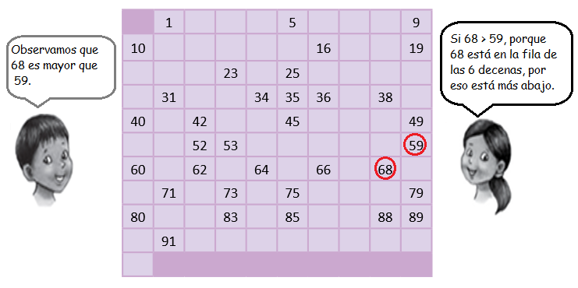
- Formula preguntas respecto de la representación con el tablero cien del costo total de cada presupuesto. Puede ser la siguiente: ¿cuál de ellos es mayor y cuál es menor? Promueve un debate entre los estudiantes en el que argumenten sus respuestas con estrategias. Por ejemplo, pueden decir que un número es mayor que otro porque está más a la derecha y en filas más abajo; o que un número es menor que otro porque está más arriba, etc.
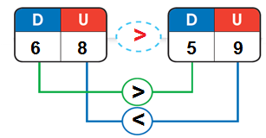
- Solicita que, a medida que vayan realizando la distinción, completen el tablero de valor posicional que tienen en sus papelotes y comparen el orden de cada cifra, de izquierda a derecha. Relaciona la expresión mayor que con el signo >. Luego, intercambia la posición de los números para usar la expresión menor que y el signo <. Permite que los niños y las niñas verbalicen estas acciones. Luego, utiliza los símbolos >, < o =, según corresponda.
- A partir de las siguientes preguntas, promueve el análisis de la representación: ¿cuántas decenas hay en el número que corresponde al primer presupuesto?, ¿y en el número del segundo presupuesto?; ¿qué cantidad es mayor? Ayúdalos a verificar sus respuestas.
Es importante que las niñas y los niños comparen las cifras una a una empezando por la izquierda. Si son iguales, se continúa comparando la siguiente cifra hasta llegar al final. Recuerda que los estudiantes suelen tener mayor dificultad en realizar este proceso.
- Registra información sobre sus procesos y aquello que requiera ser aclarado o explicado.
- Dialoga con los estudiantes y plantea preguntas sobre los pasos que siguieron para la comparación de los números. Seguramente, te indicarán que compararon las cifras, según el orden en que se encuentran en el tablero de valor posicional.
- Mientras tratan de ubicar los números en el tablero de valor posicional, probablemente se evidenciarán muchas imprecisiones con respecto a dónde comenzar a colocarlos. Lleva a cabo un adecuado tratamiento del error, considerándolo como una oportunidad de aprendizaje.

En grupo clase
- En el momento oportuno, avísales que el trabajo en equipos pequeños está por terminar y bríndales un tiempo adicional para culminar con la solución del problema.

Socialización de representaciones

- Realiza una puesta en común para que los niños y las niñas compartan las estrategias que utilizaron para resolver la situación planteada. Pide que, voluntariamente, expongan sus experiencias en la plenaria e indícales que describan, paso a paso, lo que efectuaron para solucionar el problema. Conduce este momento planteando algunas preguntas: ¿el tablero posicional los ayudó en la comparación de números?, ¿por qué lo creen así?, ¿cómo utilizaron el tablero cien, o el material Base Diez, o el tablero de valor posicional?, ¿consideran importante comparar primero la cantidad de cifras de un número?, ¿por dónde empezaron a comparar cada orden de las cifras de los números?
- Guía a los estudiantes para que reconozcan que el número 68 tiene más decenas que el número 59 y, por tanto, es mayor. De esta manera, la respuesta del problema es que el presupuesto N.° 1 es más económico, porque el costo es menor que el del presupuesto N.° 2. Al final de las exposiciones, los estudiantes opinarán sobre las diferentes estrategias aplicadas para dar respuesta al problema.
- Los niños y las niñas contrastarán sus soluciones. Verifica la respuesta con ellos.

Reflexión y formalización
- Reflexiona, junto con los estudiantes, sobre las acciones desarrolladas durante esta sesión. Para esto, formula algunas preguntas, como la siguiente: ¿qué nos permite conocer que el presupuesto N.° 1 es menor que el presupuesto N.° 2? Enfatiza la acción de comparar, en este caso para determinar qué presupuesto es más económico. Pregunta nuevamente: ¿qué decisión podrían tomar?, ¿las loncheras saludables serán elaboradas con la lista de productos que contiene el presupuesto N.° 1?, ¿por qué piensan eso?
- Formaliza el nuevo conocimiento apoyándote en las representaciones que hicieron. Puedes anotar sus respuestas y conclusiones en un organizador como el siguiente:

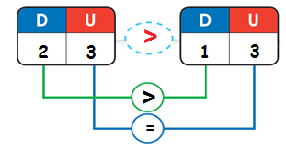
Comparación de números
Para comparar números de dos cifras, empezamos por las cifras de la izquierda que son las decenas y luego continuamos con las unidades. Ejemplo:

- Pide a los estudiantes que anoten en su cuaderno la información que han concluido en conjunto y oriéntalos durante esta labor.
- A partir de las siguientes preguntas, reflexiona con ellos respecto de los procesos y estrategias que siguieron para resolver el problema propuesto y tomar algunas decisiones: ¿qué hicimos primero?, ¿cómo realizamos la comparación?, ¿para qué nos servirá conocer diversas estrategias para efectuar estas comparaciones?, ¿qué les permitió llevar a cabo estas comparaciones acerca de los presupuestos mostrados?, ¿ahora ya saben qué presupuesto genera más gasto?, ¿ cuál genera menos gasto?, ¿qué decisión podemos tomar?
- Dialoga con las niñas y los niños acerca de que las estrategias para las operaciones básicas de adición se basan en las reglas y las relaciones de números.

En forma individual
Planteamiento de otros problemas
- Invita a los estudiantes a trabajar las actividades planteadas en la página 55 del Cuaderno de trabajo. Guíalos para que comprendan el problema y las actividades que se proponen.
Cierre | Tiempo aproximado: 20 minutos
- Por medio de las siguientes preguntas, dialoga con los estudiantes sobre el trabajo desarrollado: ¿qué materiales concretos hemos utilizado para representar este problema?, ¿les pareció útil establecer las comparaciones?, ¿creen que es importante usar el tablero cien para comparar números naturales? Dirige las intervenciones.
- Continúa propiciando la participación de los niños y las niñas a partir de estas interrogantes: ¿en qué situaciones de la vida podemos utilizar comparaciones?, ¿cómo se han sentido durante la sesión?, ¿qué debemos hacer para mejorar?, ¿los acuerdos que asumimos y cumplimos nos ayudan a mejorar?, ¿cómo complementarían este aprendizaje?
- Revisa, junto con los estudiantes, si se cumplió el propósito de la sesión, con el fin de que conversen y planteen acciones para mejorar, si lo creen necesario.
- Felicita a los niños y las niñas por el trabajo realizado durante la sesión.

- REFLEXIONES SOBRE EL APRENDIZAJE
- ¿Qué avances y dificultades tuvieron los estudiantes?
- ¿Qué aprendizajes debo reforzar en la siguiente sesión?
- ¿Qué actividades, estrategias y materiales funcionaron, y cuáles no?

